37e Nationale Scheikundeolympiade

Radboud Universiteit

Nijmegen

PRACTICUMTOETS

dinsdag 14 juni 2016

De experimenten voor deze toets zijn voorbereid door:
Dr. Tom Bloemberg
Drs. Luuk van Summeren
Student-assistenten:
Jeroen van den Berg
Marie-Christine Bochem
Bob Ignacio
Han Mertens
Het NSO comité:
Drs.Johan Broens
Dr. Martin Groeneveld
Drs. Peter de Groot
Drs. Emiel de Kleijn
De eindredactie was in handen van:
Drs. Kees Beers

Aanwijzingen/hulpmiddelen
- Deze practicumtoets bestaat uit twee geïntegreerde onderdelen:
  - De synthese van TTP;
  - Het bepalen van de evenwichtsconstante van de reactie van 3-hydroxypyridine met ZnTTP.
- Na 4 uur eindigt de practicumtoets. Binnen deze tijd moeten:
  - de bijgevoegde antwoordbladen zijn ingevuld;
  - alle vragen zijn beantwoord.
- Zet je naam op alle antwoordbladen.
- Je kunt de blanco achterkant van de antwoordbladen gebruiken als kladpapier.
- Na afloop van de hele practicumtoets, als je alles hebt ingeleverd, moet het glaswerk nog worden schoongemaakt en opgeruimd.
- De maximumscore voor de gehele practicumtoets bedraagt 80 punten.
- De score wordt bepaald door:
  - praktische vaardigheid, netheid, veiligheid maximaal 20 punten
  - resultaten van de synthese en de uitkomst van de
bepaling van de evenwichtsconstante maximaal 20 punten
  - beantwoording van de vragen maximaal 40 punten
- Benodigde hulpmiddelen: (grafische) rekenmachine, een laptop en Binas.
- Lees eerst de inleiding en alle opdrachten door en begin daarna pas met de uitvoering.
Extra:
- Dit is een toets; het is niet toegestaan te overleggen met andere deelnemers.
- Wanneer je een vraag hebt, dan kun je deze stellen aan één van de begeleiders.
- Mocht er iets niet in orde zijn met je glaswerk of apparatuur, meld dit dan bij de begeleider zodra je het ontdekt. Leen geen spullen van je buurman!

De synthese van TTP (40 punten)
Inleiding
Veel in de natuur voorkomende biomoleculen bevatten zogenoemde porfyrines. Voorbeelden van zulke biomoleculen zijn chlorofyl, hemoglobine en het enzym cytochroom P450.
Een porfyrinemolecuul is opgebouwd uit vier zogenoemde pyrroolringen die onderling zijn verbonden door middel van methylideenbruggen.
De algemene structuurformule van een porfyrinemolecuul is hieronder afgebeeld.
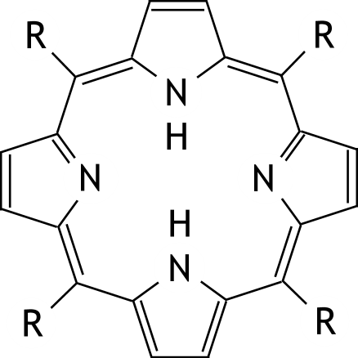

In porfyrinemoleculen komt een groot systeem voor van geconjugeerde dubbele bindingen, daardoor krijgt het molecuul een sterk aromatisch karakter. Dat maakt dat stoffen waarvan de moleculen een porfyrinegroep bevatten een intense kleur hebben. De precieze kleur is onder andere afhankelijk van de aard van de R groepen.
Er zijn verschillende methoden om een porfyrine te synthetiseren. De bekendste is de methode die door Adler et al. is beschreven in de jaren 60 van de vorige eeuw. Hierbij wordt een oplossing van pyrrool en een aromatisch aldehyde in propaanzuur gedurende een half uur gekookt. Tijdens het koken ontstaat een bruinzwarte troebele vloeistof waaruit de porfyrine als een paarse vaste stof kan worden geïsoleerd.
In experiment 1 wordt tetratolylporfyrine (‘TTP’) gesynthetiseerd. Als aldehyde wordt daarbij p-tolylaldehyde (4-methylbenzaldehyde) gebruikt. De onvolledige reactievergelijking voor deze synthese van TTP is als volgt:
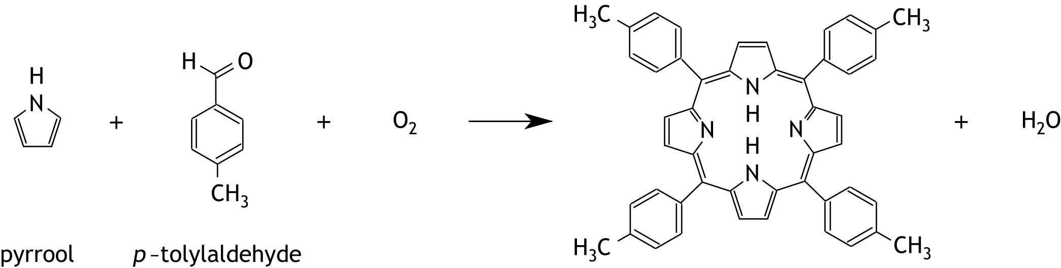

Chemicaliën en veiligheid
- Pyrrool
Giftig en brandbaar
Draag handschoenen wanneer je met pyrrool werkt en werk zoveel mogelijk in de zuurkast. Mocht je onverhoopt toch pyrrool op je huid knoeien, was dit dan onmiddellijk af met water en veel zeep en waarschuw een assistent.
H-zinnen: H226 - H301 - H315 - H318 - H331
P-zinnen: P261 - P280 - P301+P310 - P305+P351+P338 - P311
Molaire massa: 67,1 g mol⁻¹ Kookpunt: 129 °C ρ: 0,967 g mL⁻¹
- p-tolylaldehyde (4-methylbenzaldehyde)
Irriterend
H-zinnen: H227 - H302 - H315 - H319 - H336
P-zinnen: P261 – P264 - P270 – P271 - P301+P310 - P302+P352 - P305+P351+P338
Molaire massa: 120,15 g mol⁻¹ Kookpunt: 204 °C ρ: 1,019 g mL⁻¹
- Propaanzuur (propionzuur)
Corrosief en brandbaar
Propaanzuur is een kleurloze tot lichtgele viskeuze vloeistof met een onaangename geur.
H-zinnen: H226 - H314
P-zinnen: P280 - P305+P351+P310
Molaire massa: 74,08 g mol⁻¹ Kookpunt: 141 °C ρ: 0,993 g mL⁻¹
- Methanol
Brandbaar en giftig
H-zinnen: H225 - H301 – H311 – H370
P-zinnen: P210 – P260 - P301+P310 - P311
Molaire massa: 32,04 g mol⁻¹ Kookpunt: 65 °C ρ: 0,791 g mL⁻¹
Materialen
- Verwarmingsroerder
- Oliebad
- Rondbodemkolf 250 mL
- Bolkoeler met slangen
- Maatcilinder van 50 mL
- Plastic pipetjes (3 mL) met schaalverdeling (4x)
- Roervlo (1x)
- Afzuigerlenmeyer 250 mL met vacuümslang
- Glasfilter G3
- Rubberring
- Labjack
- Twee statieven
- Spuitfles met demiwater
- Spuitfles met aceton
- Pillenpotjes met dop (3x, waarvan één voorzien van je naam)
- Spatels (micro en macro)
- Pasteurpipetten
- Pipetspeen (2x)
- Balans (op de zaal)
- Handschoenen (in doos op de zaal)
- Ring van kurk

Synthese
In de zuurkast staat een opstelling klaar. In de rondbodemkolf zitten 75 mL kokende propaanzuur en een magnetische roervlo waarmee het propaanzuur wordt geroerd.
- Bepaal, met de balans die op de zaal staat, nauwkeurig de massa van een leeg pillenpotje met dop.
- Doe, in de zuurkast, 2,5 mL p-tolylaldehyde in het pillenpotje. Gebruik een plastic pipetje met schaalverdeling. Zet de dop op het pillenpotje en bepaal, met de balans die op de zaal staat, nauwkeurig de massa van het pillenpotje met p-tolylaldehyde.
- Breng de inhoud van het pillenpotje, via de bolkoeler, over in de kolf. Spoel het pillenpotje na met een kleine hoeveelheid propaanzuur. Gebruik een pasteurpipet voor het propaanzuur.
- Bepaal, met de balans die op de zaal staat, nauwkeurig de massa van een ander leeg pillenpotje met dop.
- Doe handschoenen aan. Doe, in de zuurkast, 1,5 mL pyrrool in het pillenpotje. Gebruik een plastic pipetje met schaalverdeling. Zet de dop op het pillenpotje en bepaal, met de balans die op de zaal staat, nauwkeurig de massa van het pillenpotje met pyrrool.
- Breng de inhoud van het pillenpotje, via de bolkoeler, over in de kolf. Spoel het pillenpotje na met een kleine hoeveelheid propaanzuur. Spoel de koeler ook na met een kleine hoeveelheid propaanzuur. Gebruik een pasteurpipet voor het propaanzuur.
- Reflux het reactiemengsel gedurende 30 minuten en laat het vervolgens afkoelen naar kamertemperatuur door het oliebad te verwijderen.
Begin tijdens de reactietijd van 30 minuten alvast met experiment 2. Houd wel de tijd in de gaten, langer refluxen heeft een negatieve invloed op de opbrengst van de reactie.
- Filtreer het reactiemengsel met behulp van een glasfilter en was het residu met porties van ca. 20 mL methanol totdat het filtraat kleurloos is. Droog het product door gedurende een paar minuten lucht door het filter te zuigen.
- Bepaal, met de balans die op de zaal staat, nauwkeurig de massa van het lege pillenpotje, waar je naam op staat, met dop.
- Breng het product over in dit pillenpotje en bepaal de opbrengst TTP.
- Lever het pillenpotje met je product in bij één van de zaalassistenten.
- Je krijgt na een paar minuten een ¹H NMR-spectrum van je product.
Vragen
- Noteer:
- de massa van het eerste lege pillenpotje met dop
- de massa van het eerste pillenpotje met p-tolylaldehyde en dop
- de massa van het p-tolylaldehyde
- de massa van het tweede lege pillenpotje met dop
- de massa van het tweede pillenpotje met pyrrool en dop
- de massa van het pyrrool
- de massa van het geëtiketteerde lege pillenpotje met dop
- de massa van het geëtiketteerde pillenpotje met product en dop
- de massa van het product 10
- Bereken de procentuele opbrengst aan TTP. 7
- Noteer de signalen in het ¹H NMR-spectrum van TTP in een tabel. Dat zijn alleen de signalen waar een integraal bij staat; de signalen waar geen integraal bij staat, zijn niet afkomstig van het product. Geef de chemical shift, de multipliciteit van het signaal en het aantal protonen dat daarbij hoort. Geef elk signaal een nummer en zet dat nummer in de structuurformule bij alle protonen die verantwoordelijk zijn voor het desbetreffende signaal. Je zult elk nummer meerdere keren in de structuurformule moeten zetten. 10
- Verklaar op basis van de structuur van TTP waarom het signaal bij ongeveer —2,8 ppm zo extreem ver naar rechts (‘upfield’) ligt. 3

De bepaling van de evenwichtsconstante van de reactie tussen 3-hydroxypyridine en ZnTTP (40 punten)
Inleiding
Porfyrinemoleculen kunnen met allerlei soorten metaalionen reageren onder vorming van zogenoemde metalloporfyrines. Daarbij worden van het porfyrinemolecuul de twee amineprotonen afgesplitst en wordt een metaalion aan de vier stikstofatomen in het centrum gebonden. Deze binding komt tot stand via niet-bindende elektronenparen op elk van de vier stikstofatomen. Een voorbeeld van zo’n metalloporfyrine is ZnTTP, waarvan de structuurformule hieronder is afgebeeld.
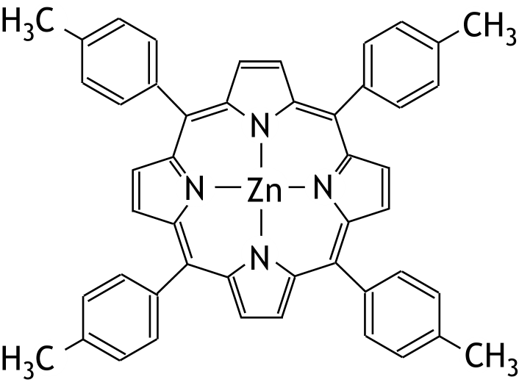

Aan een ZnTTP complex kan axiaal nog één ligand worden gebonden. Een voorbeeld van een ligand dat aan een ZnTTP complex kan worden gebonden, is 3-hydroxypyridine:
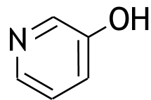

Bij de reactie tussen ZnTTP en 3-hydroxypyridine stelt zich een evenwicht in. In experiment 2 wordt de evenwichtsconstante bepaald van dit evenwicht.
Het maximum in het VIS-spectrum van ZnTTP ligt op een andere plaats dan het maximum in het VIS-spectrum van het complex van ZnTTP met 3-hydroxypyridine. Bij toevoegen van een oplossing van 3-hydroxypyridine aan een oplossing van ZnTTP zal in het VIS-spectrum dus een tweede absorptiepiek ontstaan, terwijl de absorptiepiek van het ZnTTP juist kleiner wordt. De extinctie, A_{λ,} bij een bepaalde golflengte λ binnen het domein van deze pieken kan worden beschreven met de zogenoemde ‘bindingsisotherm’:
Hierin is:
- Z de afkorting voor ZnTTP
- P de afkorting voor 3-hydroxypyridine
- ZP de afkorting voor het complex van ZnTTP en 3-hydroxypyridine;
- de extinctie bij een bepaalde golflengte $λ$ van een oplossing van ZnTTP zonder toegevoegd 3-hydroxypyridine;
- de ‘effectieve extinctiecoëfficiënt’ van ZP;
- de lengte van de lichtweg;
- [Z_{tot}] de totale concentratie ZnTTP (vrij en gebonden): [Z_{tot}]= [Z] + [ZP];
- [P_{tot}] de totale concentratie 3-hydroxypyridine (vrij en gebonden): [P_{tot}]= [P]+ [ZP];
- K de evenwichtsconstante van de reactie tussen ZnTTP en 3-hydroxypyridine.
In experiment 2 wordt experimenteel bepaald en wordt K experimenteel benaderd, door meetwaarden in te vullen in een Excelwerkblad op de gereedstaande laptop.

Chemicaliën en veiligheid:
- Chloroform
Schadelijk
H-zinnen: H302 – H315 – H351 – H373
P-zinnen: P281
- 3-Hydroxypyridine
Schadelijk
H-zinnen: H315 – H319 – H335
P-zinnen: P261
- Oplossing Z
ca. 60 mL ZnTTP circa 1·10⁻⁶ mol·L⁻¹ in chloroform
Schadelijk
- Oplossing P
ca. 50 mL ZnTTP circa 1·10⁻⁶ mol·L⁻¹ en 3-hydroxypyridine 0,0125 mol·L⁻¹ in chloroform
Schadelijk
NB.: de exacte concentratie van ZnTTP in oplossing Z en in oplossing P wordt tijdens het practicum verstrekt.

Materialen
- Magneetroerder
- Stoperlenmeyer 250 mL
- Buret met kraan
- Maatkolf 50 mL
- Roervlo
- Cuvet 1 cm
- Spuitfles met demiwater
- Spuitfles met aceton
- Pipetspeen
- Pasteurpipet (4x)
- UV-VIS spectrofotometer
- Laptop

Uitvoering
- Noteer de exacte concentratie van ZnTTP in de oplossingen Z en P in het daarvoor bestemde vakje (cel C2) op het Excelwerkblad op je laptop.

Aanwijzing: als je in Excel een getal als 1,0·10^{—6} moet invoeren,
voer je dat in als ‘1,0E-6’.

- Meet de VIS-spectra van oplossing Z en van oplossing P tussen 800 en 400 nm. Bepaal van beide spectra de λ_{max} (de golflengte waarbij de extinctie maximaal is) en noteer deze in het vak van vraag 6 op de antwoordbladen.
- Meet de extincties van beide oplossingen bij hun λ_{max} en noteer deze in het vak van vraag 6 op de antwoordbladen. De extinctie van oplossing Z is gelijk aan A_{λ,0}. Vul deze waarde ook in in het daarvoor bestemde vakje (cel C5) op het Excelwerkblad op je laptop.
- Meet in een maatkolf precies 50 mL van oplossing Z af en breng deze zo nauwkeurig mogelijk over in de stoperlenmeyer. Voeg een roervlo toe en voeg daarna steeds nauwkeurig een hoeveelheid 3-hydroxypyridine-oplossing (oplossing P) toe met behulp van de gereedstaande en gevulde buret. De hoeveelheden die je toe moet voegen, staan globaal weergegeven in de tweede kolom van de tabel die hieronder staat en ook in het vak van vraag 7 op de antwoordbladen. Houd de erlenmeyer zoveel mogelijk gesloten om de verdamping van chloroform te minimaliseren. Na iedere toevoeging zet je de roerder even stil, giet je wat van de oplossing in een cuvet en meet je de extinctie van een beetje van de oplossing bij de λ_{max} van ZnTTP.

Let op: je meet hier dus op de flank van de absorptiepiek van het
complex, dit is voor analytische toepassingen normaal niet toegestaan!

Na iedere meting giet je de inhoud van de cuvet weer terug in de erlenmeyer voordat je opnieuw pyridine-oplossing toevoegt. Vul de derde kolom (buretstanden) en de laatste kolom (extincties) van de tabel in die in het vak van vraag 7 op de antwoordbladen staat. Neem de extincties ook over in de daarvoor bestemde kolom in het Excelwerkblad (cellen C12 tot en met C22).
Op de laatste regel van de tabel moeten in de laatste twee kolommen de gegevens komen te staan van oplossing P zelf.
 | Volume toe te voegen oplossing P ([mL]) | Stand buret [mL] | Totaal daadwerkelijk toegevoegd volume oplossing P ([mL]) | Totaal-volume oplossing (mL) | Totale concentratie hydroxypyridine (gereageerd + ongereageerd)  [P_{tot}] (mol L⁻¹) | Extinctie bij ___nm
1 | 0 |  | 0,00 | 50,00 | 0
2 | 0,5
3 | 1
4 | 1
5 | 1
6 | 1
7 | 2,5
8 | 3
9 | 10
10 | 10
11

Vragen
- Het binden van 3-hydroxypyridine aan ZnTTP is een evenwichtsreactie. Geef hiervoor de reactievergelijking en de bijbehorende evenwichtsvoorwaarde. Noteer hierin het 3-hydroxypyridine als P, het ZnTTP als Z en het product als PZ. 4
- Bereken de molaire extinctiecoëfficiënt van het complex van ZnTTP met 3-hydroxypyridine bij de λ_{max} van ZnTTP. Je mag ervan uitgaan dat alle ZnTTP in oplossing P is omgezet tot het complex met 3-hydroxypyridine. Schrijf je berekening en de uitkomst op in het vak voor vraag 6 op de antwoordbladen; geef ook de eenheid op. Deze waarde is een goede benadering van . Vul die ook in in het daarvoor bestemde vakje (cel C4) op het Excelwerkblad op je laptop. 6

Er verschijnen nu twee loodrecht op elkaar staande lijnen op het
scherm. Je hoeft hier nu nog niets mee te doen.
Ga eerst verder met de volgende vragen.
- Bereken het totale volume van de oplossing en de totale concentratie, in mol L⁻¹, van 3-hydroxypyridine (gereageerd + niet-gereageerd, [P_{tot}] dus) na iedere toevoeging van oplossing P. Gebruik eventueel de grafische rekenmachine. Vul de uitkomsten in in de kolommen 5 en 6 van de tabel in het vak voor vraag 7 op de antwoordbladen. Neem de waardes van kolom 6 ook op in de overeenkomstige kolom in het Excelwerkblad (cellen B12 tot en met B22).
Schrijf in het vak voor vraag 7 op de antwoordbladen op hoe je de berekening van [P_{tot}] na de eerste toevoeging (0,5 mL) hebt uitgevoerd. 10
- Excel geeft nu de door jou gemeten gegevens weer als punten in het diagram.
Vul in cel C3 van het Excelwerkblad voor K de waarde 2000 in. Er verschijnt nu een zwarte curve op het scherm. Varieer de waarde van K net zolang tot de curve zo goed mogelijk aansluit bij de meetpunten in het diagram. De waarde van K waarbij dit gebeurt, is de evenwichtsconstante. Vul deze waarde van K in in het vak voor vraag 8 op de antwoordbladen. 10
- Sla het Excelwerkblad op met ‘opslaan als’ onder je voornaam.

